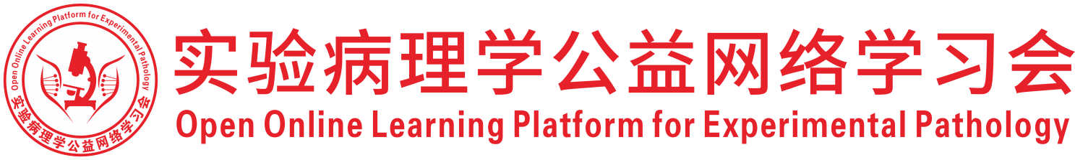
关于举办2026年度（第4次）实验病理学公益网络学习会的通知
为促进实验病理学从业人员的学术交流，开展实验病理学公益网络学习会，自2019年起，已进入第8个年头，本次学习会是第298次学习会。
一、组织机构
主办：中国毒理学会毒性病理学专委会，中国医学装备协会病理装备分会，广东省实验动物学会，深圳市专家人才联合会，深圳市宏略创新管理研究院，深圳市分析测试协会，广东省药品监督管理局实验病理学重点实验室
承办：深圳市药品检验研究院（深圳市医疗器械检测中心）
二、时间及地点
腾讯会议：625-2439-2306（免费参会）
- 培训时间：2026年1月24日 14:00-18:00
医药创新研发专场
主持嘉宾：
张晶璇，江苏普莱医药生物技术有限公司
贺学英，北京市医疗器械检验研究院（北京市医用生物防护装备检验研究中心）
演讲内容：
1. Therapeutic effects of Salvianolic Acid B and Ginsenoside Rg1 Combination against Cardiac and Cerebral Ischemic Injury and the Underlying Mechanism，姜宝红，中国科学院上海药物研究所
2. 富含血小板裂解液的 iPSC 衍生软骨细胞膜片在骨缺损修复中的应用研究，殷俊辉，上海市第六人民医院
- 会务负责
南京烁朴生物科技有限公司
深圳市专家人才联合会
2026年1月14日

